QuickSort(快速排序)

1. 概念：快速排序是对冒泡排序的一种改进。
2. 方法：
3. 选择一个基准元素,通常选择第一个元素或者最后一个元素。
4. 通过一趟排序将待排序的记录分割成独立的两部分，其中一部分记录的元素值均比基准元素值小。另一部分记录的 元素值比基准值大。
5. 然后将选好的即准值放到正确的位置（即两个序列的之间）。
6. 然后分别对这两部分记录用同样的方法继续进行排序，直到整个序列有序。
7. 例子：

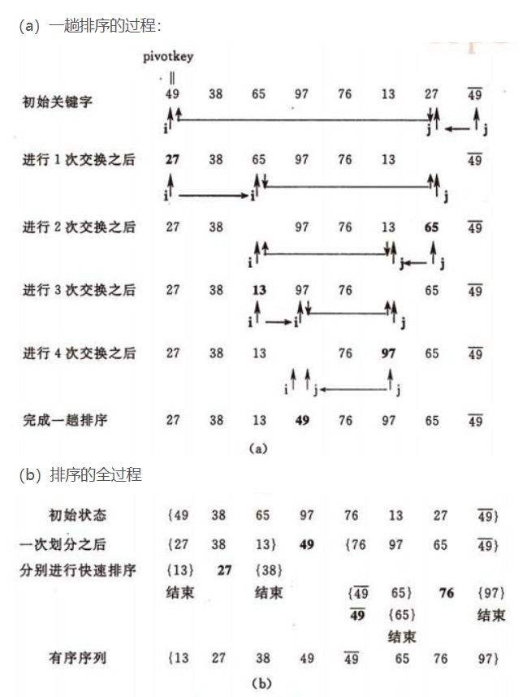

1. 代码实现：
2. 将数组分割：

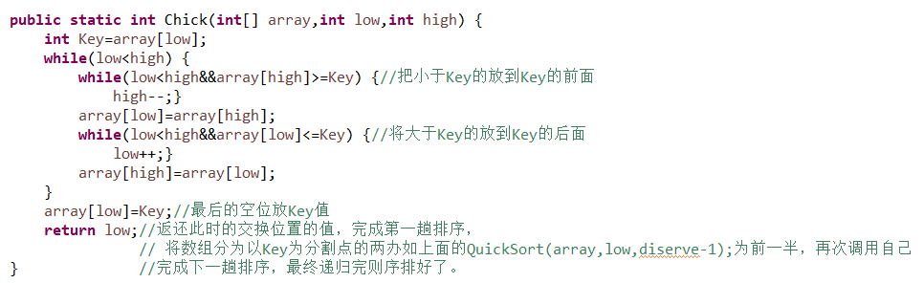

1. 递归分割序列：

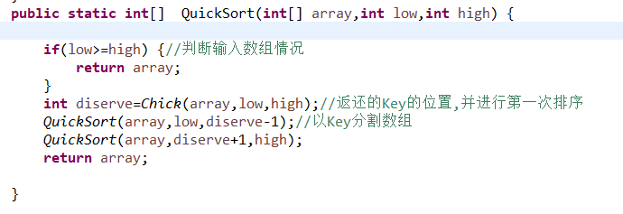

1. 时间复杂度：快速排序是通常被认为在同数量级（O(nlog2n)）的排序方法中平均性能最好的。但若初始序列按关键码有序或基本有序时，快排序反而蜕化为冒泡排序。